XY1005 scheda creata il 29 gennaio 2026
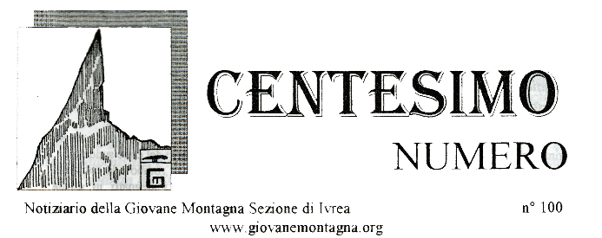
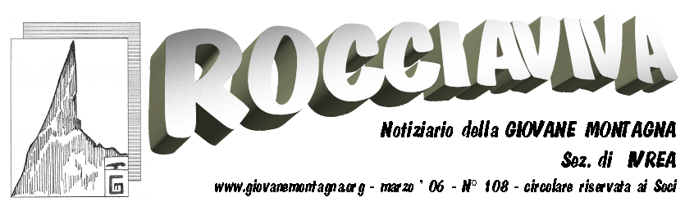 Descrizione storico-bibliografica
*Notiziario / Giovane montagna, Sezione di Ivrea. – N. 1 (febbraio 1973)-n. 100 (2003?). – Ivrea : [s.n., 1973-2003?]. – 100 fasc. ((3 n. l’anno
Variante del titolo: *Notiziario della Giovane montagna, Sezione di Ivrea.

*Rocciaviva : notiziario della Giovane montagna, Sez. di Ivrea. – N. 101 (2004?)- . - Ivrea : [s.n., 2004?]- . – fasc. ((3 n. l’anno. – Disponibile anche online dal n. 108 (2006)
Copia digitale: 2006-

Autore: Giovane Montagna : Sezione di Ivrea
Soggetto: Alpinismo - Periodici

Informazioni storico-bibliografiche

"Rocciaviva" - Il notiziario di sezione
Rocciaviva è il notiziario sezionale (circolare interna) rilasciato in tre numeri annuali è distribuito ai soci ed è espressione dei soci di Ivrea. Riporta le attività svolte, le previste, le comunicazioni verso i soci e rappresentare un punto di confronto e di commento della vita associativa e locale. Info a fulviovigna@tin.it
Storia del notiziario
Il primo numero esce nel febbraio 1973 a cura di Bruno Fornero, Adriano e Rita Scavarda e Sonza Antonio. Con una veste grafica molto semplice, dattiloscritto e ciclostilato, in circa 100 copie di 4-6 fogli. Da allora si sono aggiunti e avvicendati nella redazione Paolo Fietta, Mauro Fornero e Silvia Negri, Giuseppe Bernard, Ezio Fornero e Claretta Coda. L’era primordiale del ciclostile dura fino al 1987 quando finalmente ci si evolve con la stampa in offset. Già dal settimo numero (gennaio ’74) la veste grafica si trasforma con l’intestazione riportante il Logo della Sezione.
La testata che riproduce i due medaglioni disegnata a mano denominata “Notiziario”; compare per la prima volta nel numero 78 del 1996. La nuova testata è disegnata a mano da M. Fornero. E’ in stile nouvelle epoque e riproduce sulla sinistra la sagoma del Dente del Gigante tratto da vecchi numeri della rivista risalenti agli anni venti. Sulla destra viene rappresentato il bivacco Carpano nella sua nuova veste da qualche anno inaugurata con alle spalle il Monte Nero. In basso il simbolo GM viene inserito tra i fregi che racchiudono la scritta “Notiziario”. Da circolare riservata ai soci passa così a chiamarsi notiziario, ma manca ancora un nome che lo possa distinguere dai molti in circolazione, tuttavia è un piccolo passo in avanti. Questa testata verrà conservata per 23 numeri diretti da Giuseppe Bernard con la collaborazione di Paolo Fietta e Massimiliano Fornero.
Con il centesimo numero cambiano molte cose, la testata pur non avendo ancora un titolo viene completamente ridisegnata in chiave moderna con l’introduzione di un nuovo logo disegnato da M. Fornero che riproduce la sagoma del Dente del Gigante (simbolo della Sez. di Ivrea) integrato dal simbolo nazionale della Giovane Montagna. La denominazione viene cambiata da “circolare riservata ai soci” con “Notiziario della Giovane Montagna Sezione di Ivrea” a cui viene aggiunto l’indicazione del sito www.giovanemontagna.org. Tuttavia si cerca sempre un titolo che personalizzi la nuova testata. Per questo viene indetto un concorso tra i soci per proporre un titolo originale, come invita a farlo un articolo sulla prima pagina.
Cambia anche il comitato di redazione che è composto da Massimiliano Fornero, Daniela Alberghino e Giuseppe Bernard. Il nuovo numero viene per la prima volta composto con l’utilizzo del computer ed i vari articoli presentati su due colonne. Titoli e impaginazione vengono minuziosamente curati da Daniela Alberghino.
E’ con il numero 101 che compare la nuova testata, il logo del Dente del Gigante è affiancato dal titolo Rocciaviva, ideato da Massimiliano Fornero ed accolto con entusiasmo dal nuovo consiglio. Dall’articolo di prima pagina ecco il significato della nuova testata: “Rocciaviva è il nome di una montagna a noi particolarmente cara: per la sua posizione, a cavallo tra il Piemonte e la Valle d’Aosta, si trova ad unire idealmente le due regioni più rappresentative dell’arco alpino occidentale. E’ una vetta dall’aspetto splendente, a nord ammantata da una regolare parete ghiacciata mentre a sud oppone un versante roccioso imponente. Ai suoi piedi è situato il nostro bivacco Carpano (…) Ma a parte queste note geografiche, avrete sicuramente notato che Rocciaviva appare qui come una sola parola. Non è un errore, ma l’aspirazione del nostro rinnovato notiziario ad unire due termini: la semplicità della roccia, alla vitalità della nostra sezione.” L’attuale versione è la testata elaborata da Fulvio Vigna che ne cura la redazione, dal febbraio 2006 la veste grafica si arricchisce molto con fotografie e disegni, ogni numero arriva a contare più di 30 pagine; viene spedita ai soci in forma digitale via email e WhatsApp. Copie cartacee sono a disposizione in sede per i soci che ne facciano richiesta

Note e riferimenti bibliografici
- Cento anni insieme : 1923-2023 / Giovane Montagna, Sezione di Ivrea ; [a cura di Claretta Coda e Fulvio Vigna]. - [S.l. : s.n.], stampa 2023 (Castellamonte : Tipografia Baima-Ronchetti)

